Как Севастополь отметит День народного единства…
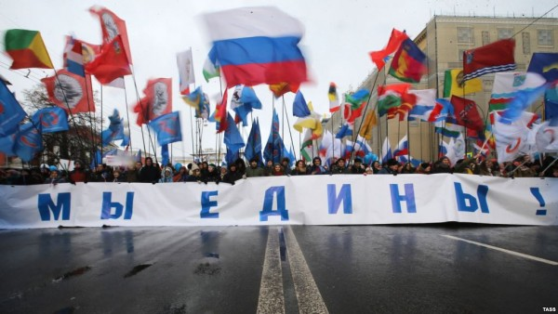
День народного единства как государственный праздник учрежден в 2005 году. Он отмечается 4 ноября. В этот день празднуется состоявшееся в 1612 году освобождение Москвы от поляков ополчением во главе с Кузьмой Мининым и Дмитрием Пожарским. "Ночь искусств" — ежегодная культурно-образовательная акция, проводится ближе к концу года — в ноябре.
4 ноября в Севастополе пройдут праздничные концерты и выставки. День народного единства в Севастополе отметят общегородскими и культурными мероприятиями. Общегородские мероприятия День народного единства в Севастополе начнется торжественным шествием по центральному кольцу города. В этот день для всех желающих откроет двери художественный музей. "Ночь искусств" В рамках празднования Дня народного единства в Севастополе пройдет ежегодная Всероссийская акция "Ночь искусств". С 18.00 до самой полуночи пройдет более 20 мероприятий в музеях, театрах и библиотеках. Среди них концерт симфонического оркестра, показы художественных фильмов, мастер-классы по танцам и изобразительному искусству, экскурсия по театру, спектакли, литературно-музыкальные гостиные и арт-вечеринки. Празднование Дня народного единства завершается торжественным салютом.
